Medienmitteilung
Gartenfans aufgepasst: Neue Infomaterialien für eine Gartengestaltung mit Mehrwert
Gärten sind primär durch die Nutzung durch den Menschen geprägt. Die Forschung zeigt aber, dass Gärten und urbanen Grünflächen auch eine wichtige Rolle zur Erhaltung der Artenvielfalt und Bodenqualität in der Stadt zukommt. Wie Garteninteressierte gleichzeitig ihren Bedürfnissen und jenen der Tiere gerecht werden können, dabei helfen neue Infobroschüren und eine App.
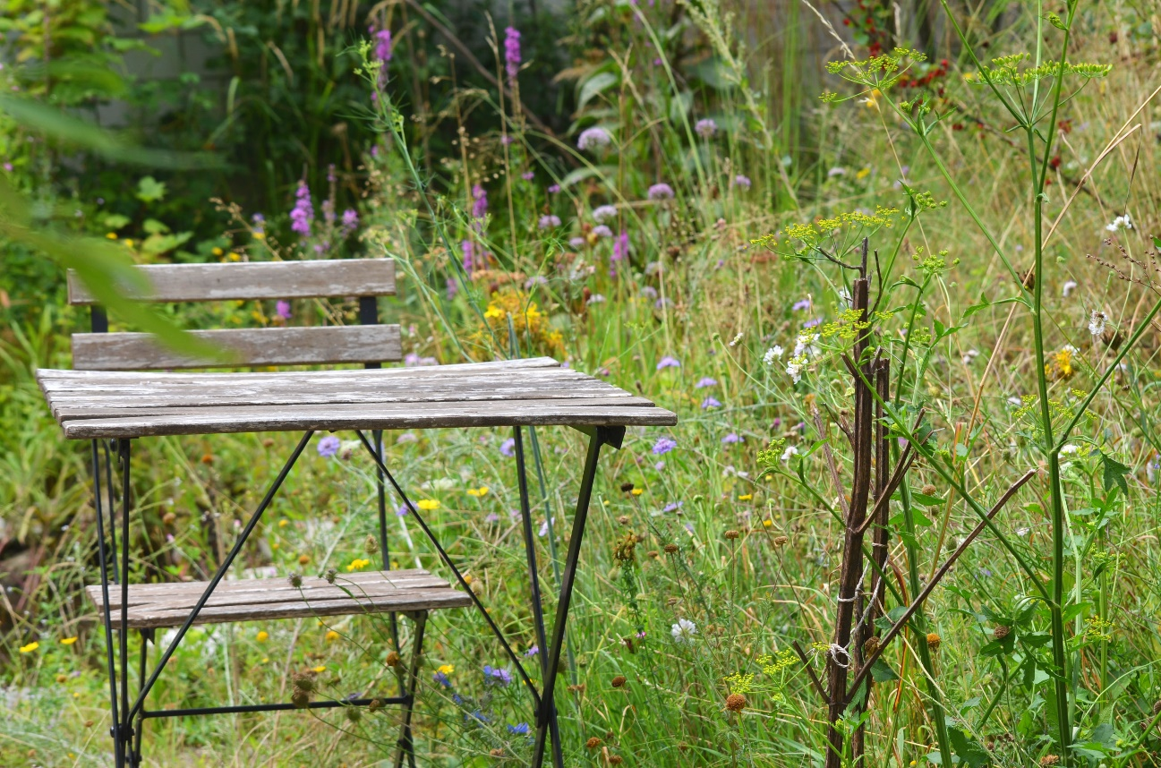

(Frick, 03.11.2022) Im Forschungsprojekt «Better Gardens» untersuchte ein Team des Forschungsinstituts für biologischen Landbau FiBL und der Eidgenössischen Forschungsanstalt für Wald, Schnee und Landschaft WSL wie sich die Gartenbewirtschaftung auf den sozialen Wert, die biologische Vielfalt und die Bodenqualität von Gärten auswirkt. Die Untersuchungen lieferten eine Fülle von Resultaten, darunter auch eine Reihe von Möglichkeiten, wie Gärten bewirtschaftet werden können, um sowohl die biologische Vielfalt als auch den Nutzen und die Aufenthaltsqualität für den Menschen zu erhöhen.

Städtische Grünflächen als Lebensraum
Insbesondere vielfältige und kleinflächig strukturierte Anlagen, grosse Gärten mit alten Baumbeständen oder naturnah angelegte und extensiv gepflegte Gärten bieten gute Lebensbedingungen für viele Artengruppen. Ausserdem stellte sich heraus, dass viele Gärtnerinnen und Gärtner zur Förderung der biologischen Vielfalt in der Stadt beitragen möchten. Damit liefert das Projekt auch Argumente für die Erhaltung von städtischen Grünflächen und Familiengärten.
Praktische Umsetzung der Forschungsergebnisse
Die Ergebnisse aus dem vierjährigen Forschungsprojekt sind nun in verschiedenen Materialien aufbereitet, um sie auch langfristig für Praktikerinnen und Praktiker nutzbar zu machen. Die Infobroschüren sind auf Deutsch, Französisch und Italienisch verfügbar, die App ist in deutscher Sprache erhältlich.
Garten Workshops fördern den Austausch
Der Better Gardens Workshop schärft den Blick für die Artenvielfalt und den Erholungswert von Gärten. Eine Anleitung zur Durchführung solcher Workshops richtet sich an engagierte Personen und Organisationen, die selbst einen Wissensaustausch zu den Themen Biodiversität und Bodenqualität in Gärten umsetzen möchten.
Eine App zur Vernetzung von Lebensräumen
In der Better Gardens Mobile-App sind Informationen zur Schaffung und Pflege von über zwanzig Lebensräumen abrufbar. Mehr als 60 Tier-, Pilz- und Flechtenarten im Garten sind porträtiert. Die App bietet die Möglichkeit Lebensräume im eigenen Garten, auf dem Balkon oder anderen Grünflächen zu registrieren und ausgehend davon ein Vernetzungsprojekt für verschiedene Arten zu starten. Die Vernetzung der Nutzer*innen und ihrer Gärten vergrössert auch die Lebensräume von vielen Arten. Die App ist für Android Geräte auf dem Google Playstore verfügbar.
Botschaften mit grosser Wirkung
Daneben stehen acht leicht verständliche Schlüsselbotschaften zur Verfügung, welche die wichtigsten Erkenntnisse aus dem Projekt in Praxisempfehlungen zusammenfassen. Die auf Forschungsergebnissen basierenden Tipps zeigen, dass die Förderung von Biodiversität in Gärten nicht nur ökologische Vorteile bringt, sondern auch zu einem höheren Erholungswert und zur Bodenqualität beiträgt. Sie richten sich vor allem an Hobbygärtnerinnen und -gärtner, Vereine sowie öffentliche und private Verwaltungen und können als Kommunikationsmedien zum Beispiel in den Workshops verwendet werden.
FiBL Kontakte
- Mirjam Schleiffer, Departement für Agrar- und Ernährungssysteme
Tel +41 62 865 63 60, E-Mail mirjam.schleiffer@fibl.org
- Simona Moosmann, Departement für Beratung, Bildung & Kommunikation
Tel +41 62 865 04 68, E-Mail simona.moosmann@fibl.org

Förderer und Gönner
Schweizerischer Nationalfonds (SNF)
Partner
Forschungsanstalt für Wald, Schnee und Landschaft WSL
Links
https://www.bettergardens.ch/de/index.html
Diese Medienmitteilung im Internet
Sie finden diese Medienmitteilung im Internet unter www.fibl.org/de/infothek/medien.html.
Weiteres Bildmaterial zum Herunterladen
Bildmaterial steht unter dem folgenden Link zur Verfügung: https://biomedia.picturepark.com/s/PcSiytkN
Bildunterschriften:
Gartentisch: Gärten in der Stadt können sowohl Lebensraum für verschiedene Tier-und Pflanzenarten als auch Raum für soziale Begegnungen und Erholung sein. Foto: Sofia Mangili
Garten-Workshop: Das Projekt Better Gardens fördert Begegnungen und Wissensaustausch in urbanen Gärten. Foto: FiBL, Mirjam Schleiffer

Über das FiBL
Das Forschungsinstitut für biologischen Landbau FiBL ist eine der weltweit führenden Forschungseinrichtungen im Bereich Biolandwirtschaft. Die Stärken des FiBL sind interdisziplinäre Forschung, gemeinsame Innovationen mit Landwirt*innen und der Lebensmittelbranche sowie ein rascher Wissenstransfer. Der FiBL Gruppe gehören derzeit FiBL Schweiz (gegründet 1973), FiBL Deutschland (2001), FiBL Österreich (2004), ÖMKi (ungarisches Forschungsinstitut für biologischen Landbau, 2011), FiBL Frankreich (2017) und das gemeinsam von den fünf nationalen Instituten getragene FiBL Europe (2017) an. An den verschiedenen Standorten sind rund 350 Mitarbeitende tätig. www.fibl.org

